 | SECRETARÍA DE HACIENDA MUNICIPAL  MUNICIPIO DE AGUAZUL  NIT. 891855200-9  CALLE 11 No 11-35 Palacio Municipal Tél. (60 8) 634 5995
 | CERTIFICADO DE IMPUESTO DE INDUSTRIA Y COMERCIO NRO: 1.2025.000.000001

LA PROFESIONAL UNIVERSITARIA DE AREA RENTAS DE LA SECRETARIA DE HACIENDA
CERTIFICA:

Que AGROINDUSTRIAL MOLINO SONORA AP S.A.S. identificado con el nit: 800020220 PRESENTO Y PAGO la declaración anual de industria y comercio y complementarios del año gravable 2022 el día 2024-06-20

La presente certificación no impide a la administración tributaria dar cumplimiento a lo establecido en el artículo 684 del Estatuto Tributario Nacional en concordancia con el artículo 348 del estatuto de rentas (Acuerdo 020 de 2016)

Se expide a solicitud del interesado.
AGUAZUL CASANARE, 2025-01-02

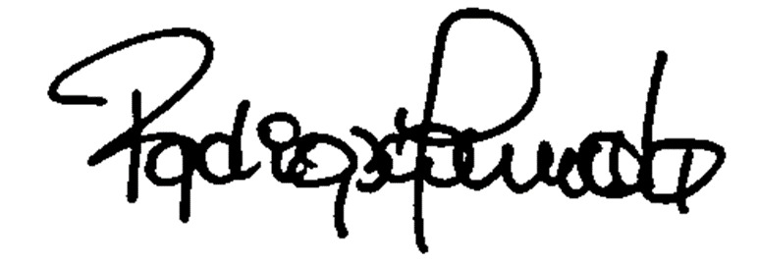

_________________________________
NURY ESMERALDARODRIGUEZ BUITRAGO
Profesional - Área de impuestos

